UNIVERSIDAD CATÓLICA DEL URUGUAY

Facultad de Ciencias de la Salud

Licenciatura en Psicopedagogía

**Informe 1**

**Asignatura:**

Nuevas Tecnologías aplicadas a la Educación

**Autoras:**

Lucía Arévalo

Lucía Ferro

María Frioni

María Gayo

Magdalena Muto

**Docente**:

Rosina Pérez Aguirre

8 de agosto de 2019

Montevideo, Uruguay

Presentación y objetivo

La propuesta de trabajo consiste en crear una aplicación tecnológica para niños con discalculia, por lo que en el presente informe se presentará el caso en concreto y se describirá la aplicación y sus características.

Se nos ha presentado el caso de Alfonsina, una niña de 8 años de edad que está cursando tercero de primaria en un colegio privado y que tiene discalculia. De acuerdo a las dificultades presentadas tanto en lenguaje como en matemática a partir de segundo año, la maestra decidió consultar con los técnicos y realizar una evaluación psicopedagógica lo que derivó en un diagnóstico de discalculia. La discalculia hace referencia a una dificultad de aprendizaje en el área matemática, presentando específicamente problemas en el procesamiento de la información numérica.

El objetivo de esta aplicación es que funcione como herramienta de trabajo para practicar diversas habilidades matemáticas tanto en un contexto educativo como en su tiempo libre. De acuerdo a las dificultades de Alfonsina, se ha decidido trabajar en las siguientes áreas: el sentido de las operaciones, la mecánica de sustracción y suma, el orden serial y la recitación de la serie numérica, el conteo con correspondencia, el cambio de decena y la caligrafía de los números.

La idea es que a través de distintos juegos, la niña pueda mejorar su rendimiento matemático sin necesitar la ayuda de la supervisión y evaluación de un adulto. Estableciendo esto, se proponen distintos ejercicios que tendrán retroalimentación, pistas y cierto “feedback’’ en el caso de obtener puntuaciones erróneas. De ser posible, esperamos que dicha aplicación regenere ejercicios con números aleatorios para que el niño sea capaz de jugar con distintas propuestas. Se nos ha ocurrido además la idea de proporcionarle al niño desafíos diarios alertando con notificaciones, ya que es una forma de motivar a seguir jugando.

Interfaz de usuario

La temática de la aplicación será a través de distintos personajes con nombres que puedan representar las distintas áreas matemáticas que la aplicación se encargará de trabajar. Por lo tanto, la primera pantalla o el ‘’menú principal’’ será expuesta con todos los personajes **(el diseño de los personajes se los enviaremos ya dibujados, hechos por nosotras, por lo que no necesitan licencia).** Los personajes son cinco y se desarrollarán a continuación. A cada uno le corresponde una descripción que aparecerá en una nube saliendo del personaje en el menú principal, y una serie de ejercicios que aparecerán al elegir cada personaje. Al seleccionar cada uno de los personajes, aparecerá una nueva pantalla ambientada con los colores del personaje y los ejercicios a realizar, de manera tal como se presenta en anexos. Además, en el caso de que se necesiten imágenes especiales para los ejercicios, también se encontrarán en anexos.

1. El sabelotodo:

- Descripción: “Soy el Sabelotodo, todo lo que necesitás saber está aquí”.

- Contenido: tablas de multiplicar, calculadora, recta numérica con números hasta el 500, números y la cantidad que representan.

1. El artista:

* Descripción: “Soy el Artista, yo te enseño a dibujar los números”.
* Contenido: ejercicios que ayuden a trazar los números y a identificar cada uno de los símbolos con lo que representa. Puede estar bueno que previo a cada ejercicio de trazado, se muestre un video explicatorio de trazo de cada dígito.

|  |
| --- |
| -Trazado del 3, 5, 6 y 9 (Aparece una secuencia con puntos para unir).  -Voz con un número y el niño debe seleccionar dentro de las opciones, el indicado.  -Voz de un número y deberá dibujar el correspondiente.  -Trazado de números de dos y tres cifras: 16-19-333-555-93-65-79-139. |

1. La científica:

- Descripción: “Soy la Científica y me encanta hacer cálculos”.

- Contenido: se presentarán cuatro ejercicios que aparecen de forma independiente, en pantallas distintas; primero aparece una pantalla para seleccionar qué ejercicio se quiere realizar. Además, es importante que, al seleccionar el personaje, él le recomiende agarrar una hoja y un lápiz para hacer los ejercicios (el mensaje puede estar dentro de una burbuja emergente).

|  |
| --- |
| * Ejercicio 1: Imágenes de billetes que debe sumar o restar, y luego seleccionar la solución correcta (las operaciones se encuentran en orden de dificultad). * Ejercicio 2: Se plantea el siguiente problema escrito: “Tengo 15 manzanas (dibujo), si le doy 4 a mi hermano, ¿cuántas me quedan?” Se presentan posibles opciones de respuesta (11 - 13 - 19 - 9 - 22). * Ejercicio 3: Se presentan operaciones planteadas de forma vertical y la niña debe seleccionar si están bien posicionadas o no. * Ejercicio 4: Elige qué cuenta debo hacer si (poner la opción de suma y resta con los respectivos signos):  1. En el supermercado compro, 5 manzanas, 7 peras, 9 uvas. ¿cuántas frutas compré en total? 2. En el supermercado tengo que pagar $352, si pago con un billete de $500, ¿cuánto dinero me devolverá la cajera? |

1. El mago:

- Descripción: “Soy el Mago de la Secuencia, necesito que me ayudes a cruzar los caminos”.

- Contenido: ejercicios con distintos niveles que lo ayuden a practicar la secuencia numérica (orden de los números).

|  |
| --- |
| Se presenta un camino con árboles a un lado y en cada árbol un número. La niña tendrá que completar los números que falten en la secuencia de números (que en este caso no haya opciones para seleccionar, sino un teclado y que digite el número correcto). En lo posible, que sea por niveles y que vaya aumentando complejidad:  * Nivel 1: 16, 17, _, 19, 20.  * Nivel 2: 97, 98, 99, _, 101.  * Nivel 3: 50, 49, _, 47, 46.  * Nivel 4: 2, 4, _, 6, 8.  * Nivel 5: 15, 20, _, 30, 45. |

1. La cocinera:

- Descripción: “Soy la Cocinera y me encanta hacer recetas con muchos ingredientes”.

- Contenido: ejercicios que trabajen la correspondencia numérica al contar ingredientes.

|  |
| --- |
| La cocinera le pedirá al niño una cantidad determinada de ingredientes para hacer una ensalada de fruta, el niño deberá arrastrarlos hasta la canasta.   * “Necesito 3 bananas” * “12 manzanas” * “13 kiwis” * “Dos naranjas” * “Tres peras” * “17 frutillas” |

Interacción con la aplicación

La niña deberá abrir el menú principal en donde se encontrarán los personajes correspondientes a cada área de trabajo. Para prevenir que la niña utilice demasiado tiempo la aplicación, y por ende el celular, tendrá un tiempo limitado de trabajo por día que se determinará con un cartel que diga *“los personajes están cansados, se van a descansar”*. El fondo de este cartel puede ser el mismo fondo que el del menú principal. El tiempo límite será de: 1hr.

Configuración:

Cada niño, al descargar la aplicación, se podrá seleccionar un personaje de usuario que lo represente (nena o varón). Para esto, se le solicita su nombre, edad y cumpleaños. Una vez diseñado, cada vez que el niño entre a la aplicación aparecerá un cartel que diga “¡Bienvenido *Nombre*!”

Anexos

Personajes para seleccionar cuando se registre la niña.

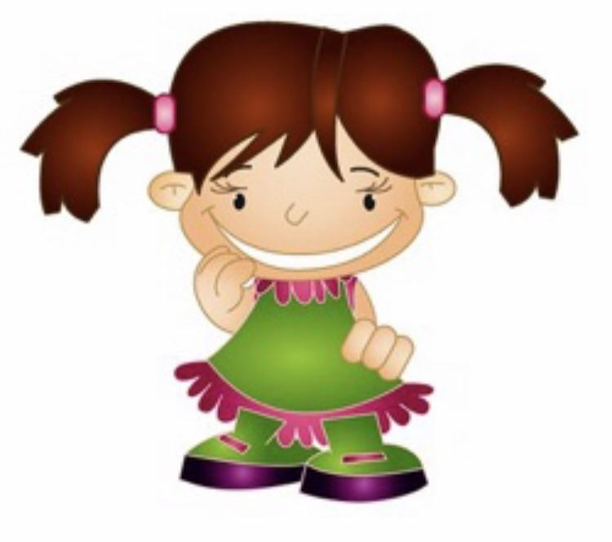

Fondos de pantalla: menú principal y el de cada uno de los personajes. La idea es que el principal sea el que tiene varios colores y cada personaje esté en un color, luego el fondo de dicho personaje será el del color correspondiente. Puede ir cualquiera en cualquiera, menos el mago que debe ubicarse en el color azul con el camino.